EB / JI ESCULTORA LUÍSA CONSTANTINA

LÍNGUA PORTUGUESA

Nome:_______________________________________________________________

Data:________________________________________________________________

1- Lê e copia as frases.

É o pé. É a pá.
____________________ ____________________

É a pipa. É o pipi.
____________________ ____________________

É o pai. É a pua.
____________________ ____________________

É a pia. É o pau.
____________________ ____________________

2- Lê e copia o texto e ilustra a imagem.

O Popei

O Popei ia a pé.
-Pai é o Popei?
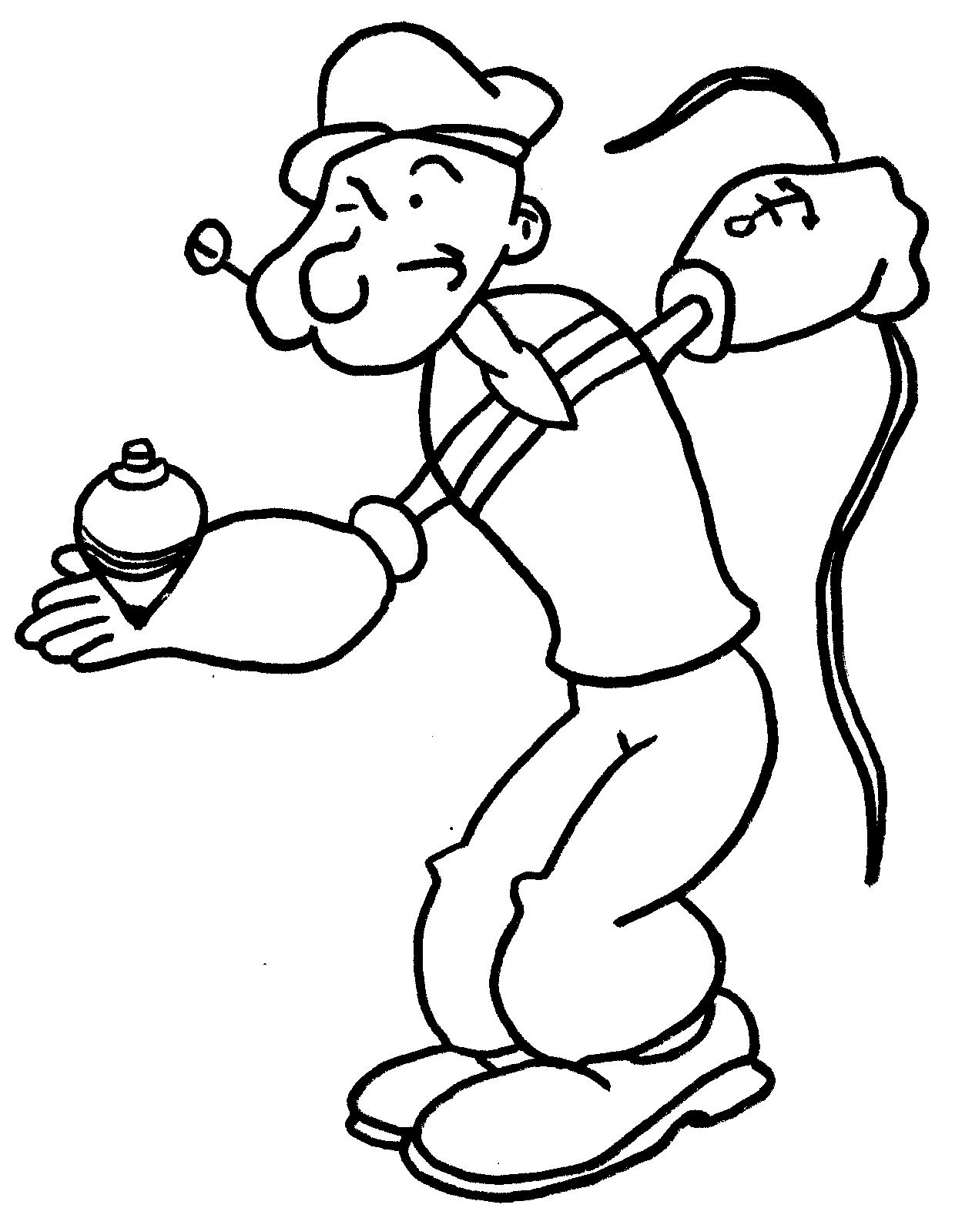
-É o Popei e o pião.

